臺南市107年度深耕學校家庭教育學生主題創作徵選活動基本資料表
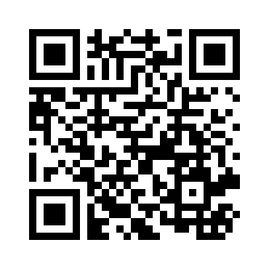
※107年度規定：
(1)需由學校端完整造冊上傳後才能下載正式報名表，不接受個人報名
(2) 本校各類最多15件作品
(3) 缺少任何一個資料都會被消參賽資格，表格請務必全部填寫完畢
英文姓名請用護照或參考外交部領事事務局翻譯軟體
請務必詳細填妥資料，浮貼於作品背面，並於9/4(二)以前交至輔導室輔導組，造冊後會再請參賽學生親筆簽名，屆時還請協助配合※
大主題 | 107年度主題為：家人關係相關主題
參加類別 | □ 小書繪本類(不限尺寸，僅3-6年級可參加) □ 繪畫類(規定為四開)
參加組別 | □ 國小5-6年級組 □ 國小3-4年級組 □ 國小1-2年級組
作品名稱 | (請自創)
作者姓名 |  | 學 校 | 新興國小
作者英文姓名
指導老師 |  | 班 級
老師英文姓名

大主題 | 107年度主題為：家人關係相關主題
參加類別 | □ 小書繪本類(不限尺寸，僅3-6年級可參加) □ 繪畫類(規定為四開)
參加組別 | □ 國小5-6年級組 □ 國小3-4年級組 □ 國小1-2年級組
作品名稱 | (請自創)
作者姓名 |  | 學 校 | 新興國小
作者英文姓名
指導老師 |  | 班 級
老師英文姓名

